Карта путешественника
Ф.И. путешественника___________________________________________________
Задание № 1 «Осторожно лужи»
8 х 2=
3 х 7 =
5 Х 4 =

5 х 5 =

Задание № 2. №Весенние проталинки»
Дополни рисунок, выполни решение и запиши ответ. Решение запиши в виде выражения.
На поляне 2 проталины. На одной проталине распустилось 3 подснежника. На второй – в 2 раза больше. Сколько всего подснежников распустилось на поляне?

Задание № 3 «Скворечники»
Для изготовления скворечника нужно изготовить дощечку прямоугольной формы. Одна сторона этого прямоугольника равна 5 см, другая – 4 см. Найдите периметр дощечки.
Задание № 4 «Первые листочки»
5 х 7 + 10

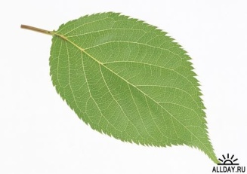
50
8 х 6 + 2 х 2
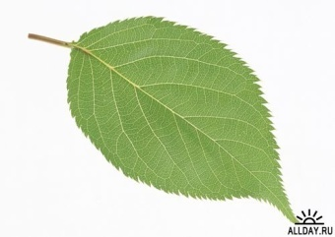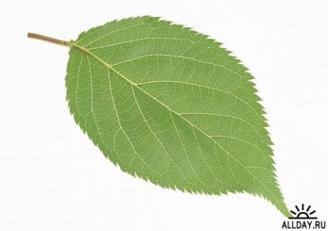
45
52
14 + 6 х 6
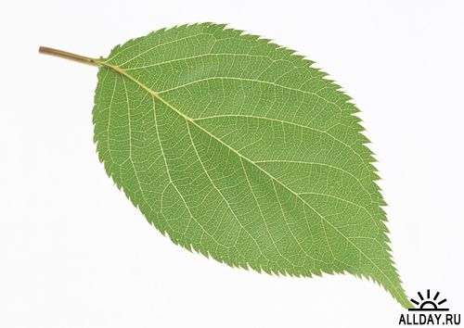
40
8 х 8 – 24

